创新纯电动BMW iX3中国首秀
广 告 主：宝马中国
所属行业：汽车
执行时间：2020.9.10-09.15
参选类别：直播营销类
营销背景
创新纯电动BMW iX3于2020年9月13日携手BMW新生代代言人易烊千玺进行中国首秀直播，并以此契机为未来更具前瞻性的i brand形象打下基础 ，具有BMW正式进入电气化时代的先导意义。
营销目标
挑战：
如何将毫无社交基础的全新车型通过微博中既往BMW品牌社交阵地完成衔接流转？
如何抓住关键明星元素凸显车型调性并充分发挥明星作用?
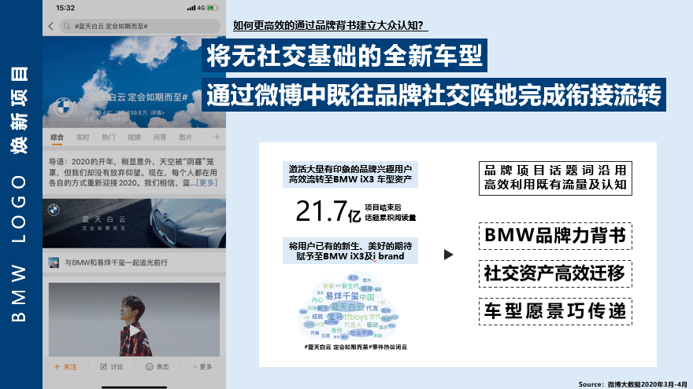
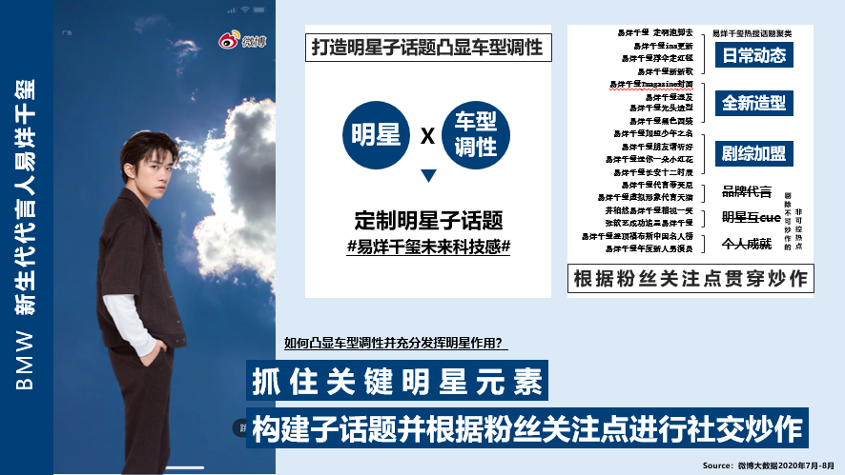
目标1：以品牌背书树立广泛的大众认知基础，明晰对于BMW i brand的先导意义。直播产品亮相，价格公布，积累首批种子兴趣用户。
目标2：在短时间内高效高通聚焦，使大众知道BMW iX3未来科技感的车型调性，为BMW i brand未来趋势及更多前瞻性产品打下基础。
策略与创意
以微博直播x社交模式打造BMW iX3 中国首秀，聚焦用户关注同时推动流量动态流转，社交资产持续扩张，让直播不止于1小时本身。
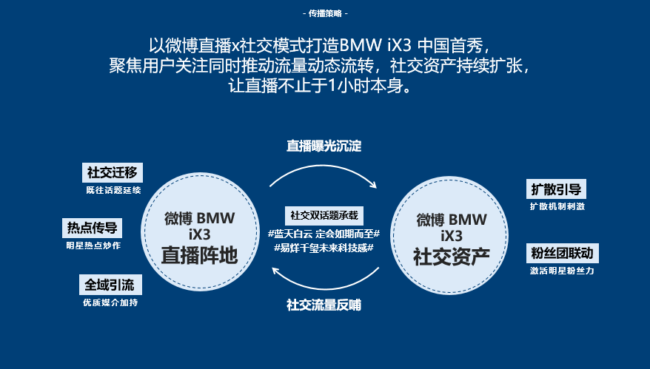
执行过程/媒体表现
STEP1：社交阵地建立
沿用#蓝天白云 定会如期而至#，先导实现品牌背书，用户迁移及愿景传递。
明星向话题#易烊千玺未来科技感#烙印车型调性，引导互动扩散引流。
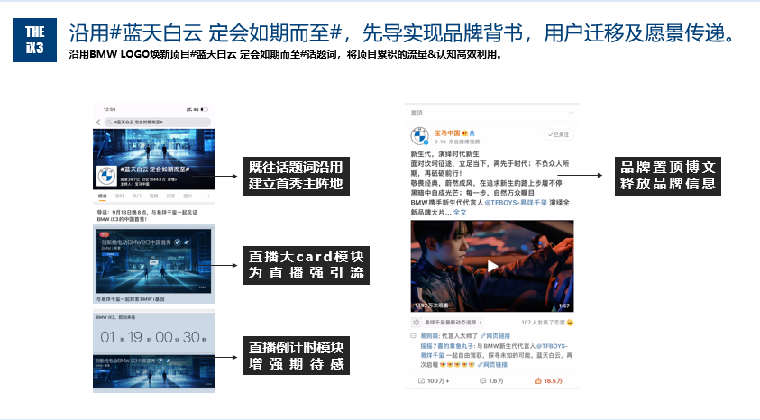
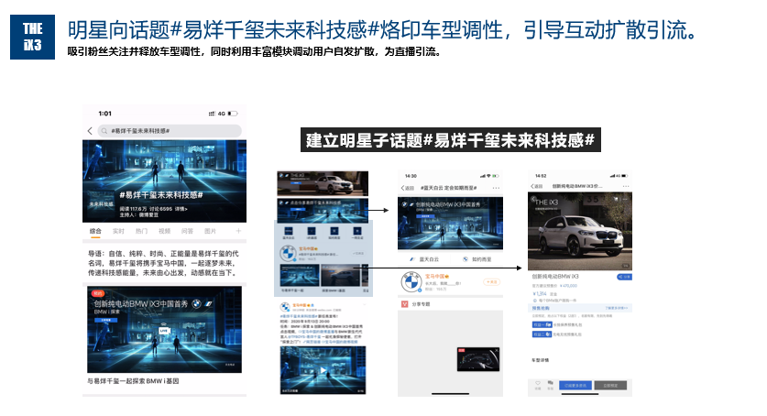
STEP2: 直播前
1）BMW新生代代言人易烊千玺及其工作室率先发博带动粉丝期待。
2）根据粉丝关注点炒作千玺热点，直播前提升明星关注度及粉丝活性。
3）话题页明星惊喜彩蛋，激发粉丝分享触达社交关系实现进一步扩散。
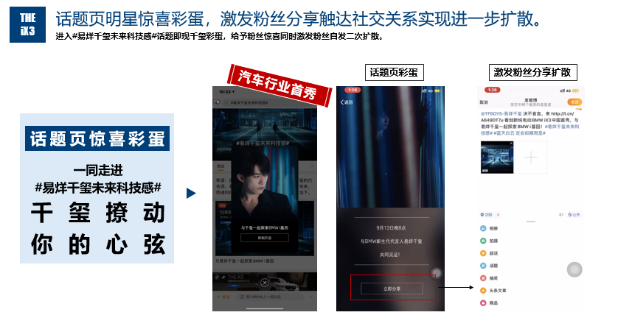
4）直播预约功能开启，直播前日历推送精准实现用户回流。
STEP3: 直播中
1）重磅资源全面覆盖用户浏览路径，为BMW iX3直播强势引流。
2）双端直播同步开启，全面释放BMW iX3车型信息并为官微引导增粉。
3）BMW行业首秀直播呼吸灯模式，动态吸引品牌粉丝导流至直播间。
4）针对粉丝向开启大赛话题模式，并通过优质媒介进行流量拦截。
STEP4: 直播后
- 直播结束后再次炒作代言人热点，不断吸引更多用户回流至直播间。
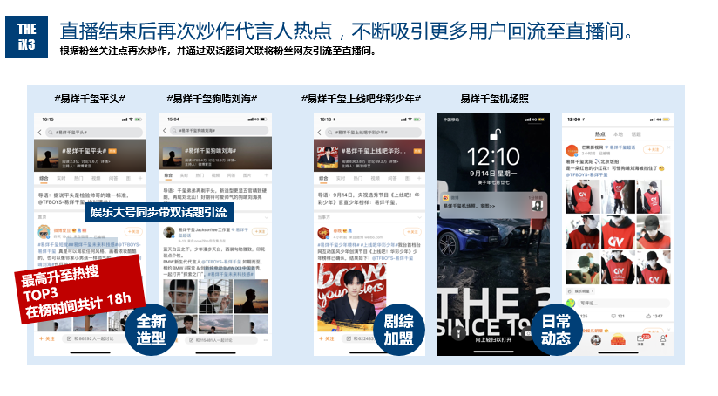
2）超级粉丝通二次触达潜在兴趣用户及直播用户，二次回流深化认知。
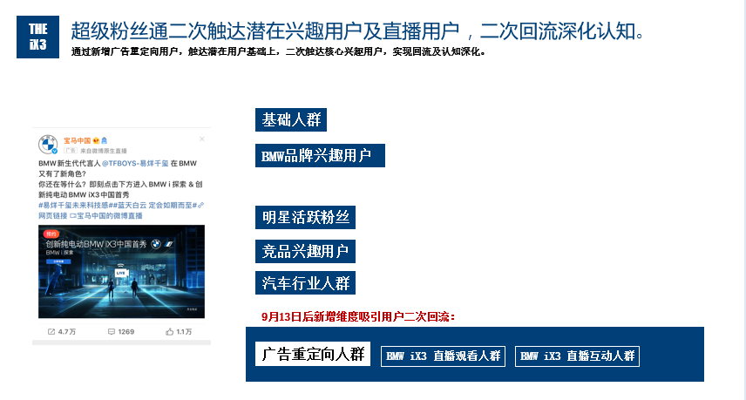
营销效果与市场反馈
BMW iX3 成功实现中国首秀高曝光。
- 双话题新增阅读量达8.7亿+，双端直播观看量突破3900w+。
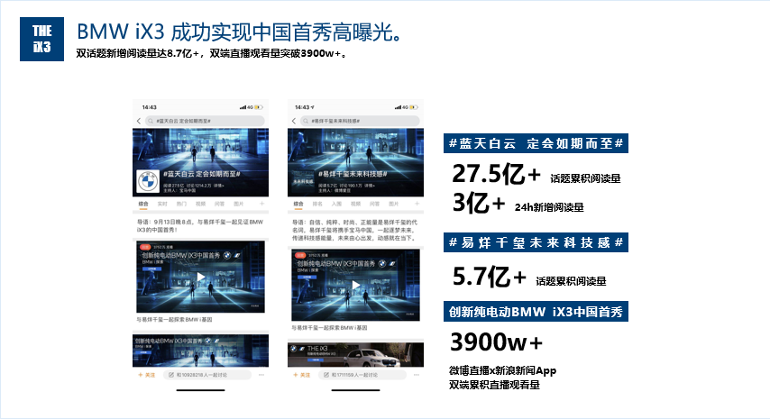
2、BMW iX3 社交声量提升879倍，48h官微涨粉3W+。
3、BMW iX3 认知得到刷新，车型美誉度得到提升,项目后事件相关成为BMW iX3热议中心，同时车型“创新”“科技”调性得到传递，BMW美誉度接近100%。
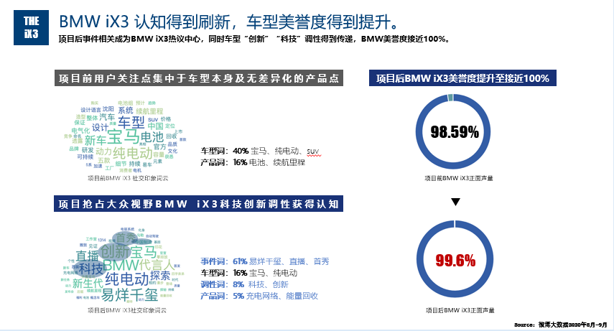
4. 官微博文扩散层级达22层+，BMW iX3直播首秀后完成了第一批原始用户的累积。

